湖北省枣阳市高级中学2016-2017学年度高二年级秋季期中考试地理试题
（时间：90分钟 分值100分 ）

第I卷（选择题共60分）
一、单选题（本大题30小题，每小题2分，共60分）
江西省目前水土流失面积为3．35万平方千米，约占全省总面积的20．03%。结合江西省地图，回答下列问题。
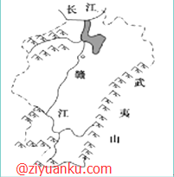

1．造成江西省水土流失严重的原因包括
①山地、丘陵面积较广 ②全年降水丰沛
③土质疏松，多黄土 ④不合理的开垦与砍伐活动
A．①③ B．②③ C．②④ D．①④
2．水土流失给江西省带来的影响不包括
A．土壤盐碱化加重 B．湖泊淤积
C．河床抬升 D．水旱灾害加剧

下图为屯溪一中某老师在2013年8月份在黄山附近一个蔬菜大棚所拍摄的照片。观察此图并回答下列各题。
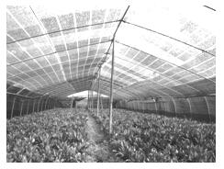
3．此时段黄山可能出现的天气是：
A．连续不断的对流雨 B．持续的高温天气
C．连续的雾霾天气 D．反气旋发展成台风
4．在此季节，黄山的农民一般会给大棚覆盖黑色尼龙网，而不是我们常见到的白色的塑料或者是玻璃大棚，这样做的目的是：
A．增加大气逆辐射，提高夜间温度
B．阻止地面辐射，防止夜间温度过低
C．增强地面辐射，提高农作物存活率
D．削弱太阳辐射，减少农作物水分蒸腾

2015年是“一带一路”（“丝绸之路经济带”和“21世纪海上丝绸之路”）国家战略积极推进年。下图为“一带一路”主要线路示意图。回答下列问题。
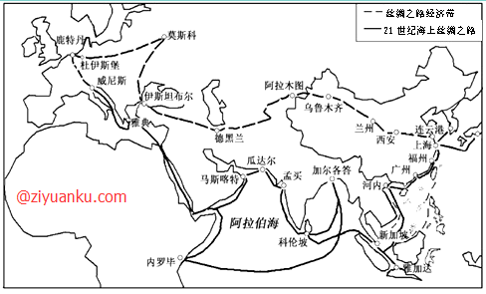
5．关于“丝绸之路经济带”东、西部沿海地区差异的描述，正确的是（ ）
A．东部城市化进程快，西部城市化水平高
B．东部人口稠密，西部地广人稀
C．东部产业结构层次高，西部资源密集型产业发达
D．东部农业机械化程度高，西部农牧业发达
6．某年6月至8月，一艘邮轮沿“21世纪海上丝绸之路”，从福州出发，经孟买到威尼斯，下列对沿途地理现象的描述可信的是（ ）
A．经南海时，遭遇梅雨阴雨连绵
B．经阿拉伯海时，多逆风逆水
C．经红海时，可见沿岸大片森林
D．经地中海时，遭遇连日狂风暴雨

中国与巴西、秘鲁两国将合作修建两洋铁路。下图示意两洋铁路意向线路。据此完成下列各题。
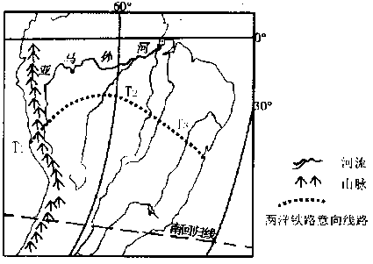

7．巴西、秘鲁建设两洋铁路不与美国合作而同中国合作的主要原因是
A．中国高铁技术水平远远高于美国
B．中国、巴西、秘鲁三国同属发展中国家
C．巴西、秘鲁两国同中国的贸易额更大
D．中国建设高铁具有明显价格优势
8．在T1、T2、T3三处可以看到的自然景观依次是
A．荒漠、雨林、草原 B．雨林、雨林、草原
C．雨林、雨林、常绿林 D．常绿林、草原、雨林

中国地域辽阔,饮食文化异彩纷呈。《清稗类钞》记述:“各处食性之不同,由於习尚也。则北人嗜葱蒜,滇黔湘蜀嗜辛辣品,粤人嗜淡食,苏人嗜糖。”逐渐分化形成川、粤、苏、闽、浙、湘、徽、鲁“八大菜系”。内蒙古、东北等地方菜系也是独具特色,结合下表,完成各题。
菜系 | 主要原料 | 饮食特色
①川菜 | 山珍野味,河产鱼鲜,味多用三椒(辣椒、胡椒、花椒)和鲜姜等 | 菜肴色鲜艳,口味麻辣浓重
②苏菜 | 特产丰富,素有“鱼米之乡”之称,鱼虾、蟹、瓜果菜 | 浓中带淡,口味平和,咸中带甜
③粤菜 | 资*源%库 ziyuanku.com菜料丰富,菜式多样,一般只用少量姜葱、蒜头做“料头”,也不会太咸太甜 | 博采众长,善于变化,口味清淡
④蒙  古菜 | 以牛羊肉为主,调味只用盐和少量香料,烹饪方法只有煮或烤 | 质朴自然
9．“八大菜系”形成的主要原因是( )
①气候、习俗、历史等诸多条件共同影响
②以物产条件为基础
③口味差异是菜系发展的重要因素
④人口的迁移
A.①②③ B.②③④
C.①②④ D.①③④
10．关于表中菜系的分析,不合理的是( )
A.①菜系麻辣与当地气候寒冷有关
B.②菜系主要原料反映该区地势低平、河湖众多
C.③菜系菜式多样与对外联系广泛有关
D.④菜系调料少,起因是深居内陆,交通不便

2015年，我国的电子网络零售总额超过15000亿元，成为世界上最大的网购市场。某消费者在淘宝网上购买了一台笔记本电脑，他利用淘宝网的货物追踪查寻功能，得到表中的结果，完成下列问题。
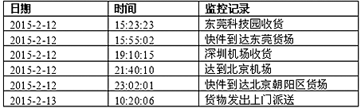
11．货物追踪查询功能有助于解决快递业常遇到的丢货、错货等顽疾，下列说法与该功能相符的是
A．促进网购商品技术研发 B．降低物流经营成本
C．打造网购商品的标准化 D．减少资金流通障碍
12．物流是网购的主要环节，其中货物追踪查询系统运用了（ ）
WWW.ziyuanku.comA．GIS和数字地球 B．RS和数字地球
C．GPS和GIS D．RS和GPS

在荒漠广布地区，常因过量开采地下水导致绿洲和荒漠过度地带生态环境进一步退化，形成“生态裂谷”。读民勤北部荒漠草场至县城（绿洲）地下水位变化图，完成下列各题。
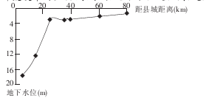

13．“生态裂谷”的位置最可能位于距县城
A. 0～20 km B.20～40 km C.40～60 km D.60～80 km
14．“生态裂谷”附近的地带
Ziyuanku.comA．植被覆盖率较高 B．风力侵蚀作用较弱
C．固定沙丘转为流动沙丘 D．地下水流向荒漠区
15．为了绿洲区的可持续发展，应该
A．在荒漠区大力发展灌溉农业 B．在绿洲区全面植树造林
C．在交错带禁止开采地下水 D．合理分配流域内水资源
ziyuanku.com
伴随着亚马孙雨林的大面积被毁,全球环境在恶化,气候在变暖,与此不同的是我国西双版纳地区的雨林地区却在发展生态农业。人们运用光在林中垂直衰减的原理,模拟雨林结构,建立起多层次的人工经济林,在改善生态环境的同时,充分利用光照,达到一地多用、增加收益的经济效果。比较亚马孙雨林与我国云南西双版纳热带雨林发展现状,完成下列问题。
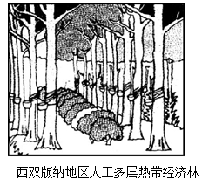

16．我国云南西双版纳热带雨林地区发展的是生态农业,对此描述正确的是
A．充分利用光照资源和土地资源
B．模拟了亚热带常绿阔叶林生态系统
C．片面强调经济效益
D．环保却不经济
17．下列热带雨林开发方式中,不利于热带雨林保护的是
A．雨林观光
B．选择性采伐与更新造林相结合
C．生态旅游
D．发达国家保护本国资源与采伐亚马孙雨林相结合

下图是世界四条著名河流河口附近地区图。 回答下列问题。
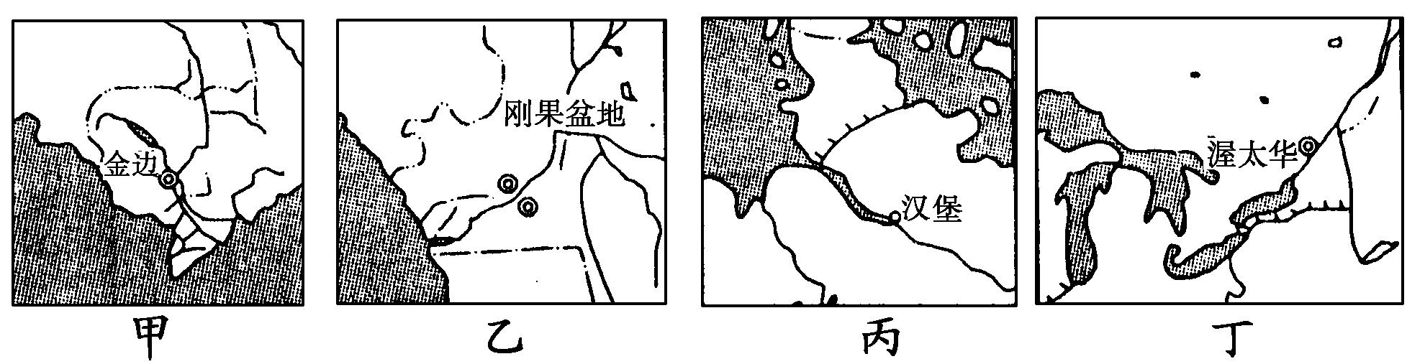
18．乙河河口没有形成三角洲，不能说明此现象成因的是
A．地势落差大，河水落差大，河口处泥沙不易沉积
B．流经低平的盆地，利于河水流动中泥沙沉积
C．流域内热带雨林广布，植被覆盖率高，水土流失较轻
D．流域面积小，流量小，河流携带泥沙能力有限
19．图示四个区域，为重要乳畜业分布区的是
A．甲、乙 B．乙、丙 C．甲、丙 D．丙、丁
20．四图中河流都参与海陆间的水循环，图中河流主要补给水源与西风带关系密切的是
A．甲 B．乙 C．丙 D．丁

热带雨林是地球上功能最强大的生态系统,也是生产力最高的生物群落,但同时也是一个非常脆弱的生态系统。据此完成下列小题。
21．热带雨林生态功能强大的表现是（ ）
①维护地球上的碳氧平衡 ②是世界生物基因宝库
③提供大量的优质硬木 ④维持全球的水循环和水平衡
A.①②③ B.②③④
C.①③④ D.①②④
22．热带雨林的脆弱性表现在（ ）
A.生物残体分解快 B.植物生长速度快
C.养分几乎全部储存在地上的植物体内 D.群落以高大的乔木为主
23．热带雨林被毁的根本原因是（ ）
A.人口快速增长和生活贫困 B.发达国家需要大量木材
C.历史遗留的迁移农业 D.热带雨林的土壤贫瘠

美国田纳西河流域是美国重要的棉花产区，转基因棉比重超过95%，广泛使用地理信息技术为农业生产服务。据此回答下列问题。
24．美国田纳西河流域是美国重要的棉花产区，这体现了美国农业生产布局的主要特征是
A.生产集约化 B.地区专门化 C.生产差异化 D.生产优质化
25．棉花产区中转基因棉比重高，得益于
A.自然条件的优越 B.交通运输的发展 C.生物技术的改进 D.劳动力效率的提高
26．在棉花种植中使用遥感技术可以有效地指导生产，下列功能主要不是由遥感实现的是
A.评估生产规模 B.测量作物长势 C.调度农业机械 D.获取气象数据

读某区域图，回答下列各题
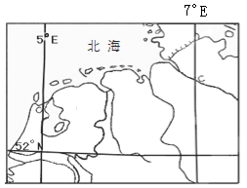
27．图示区域
A．该区域人口稠密，人口自然增长率高
B．农业发达，以商品谷物农业为主
C．河流径流量季节变化大
D．该地区城市化处于后期阶段
28．关于图示区域可以进行的旅游活动是
A．品味风车文化 B．体验滑雪飞翔
C．欣赏勇士斗牛 D．船游峡湾海岸
WWW.ziyuanku.com
图为美国与巴西两国城市的土地、淡水、能源产出效益图。读图，回答问题。
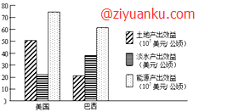

29．两国相比（ ）
A．淡水产出效益美国低于巴西 B．淡水产出效益相等
C．能源产出效益美国低于巴西 D．能源产出效益相等
30．与巴西相比，形成美国城市土地产出效益特点的原因可能是（ ）
A．国土面积广大 B．城市绿地面积大
C．城市人口比重高 D．科技发展水平高

 | 二、综合题
  评卷人 | 得分
31．读下图，回答问题。（每空2分，共26分）
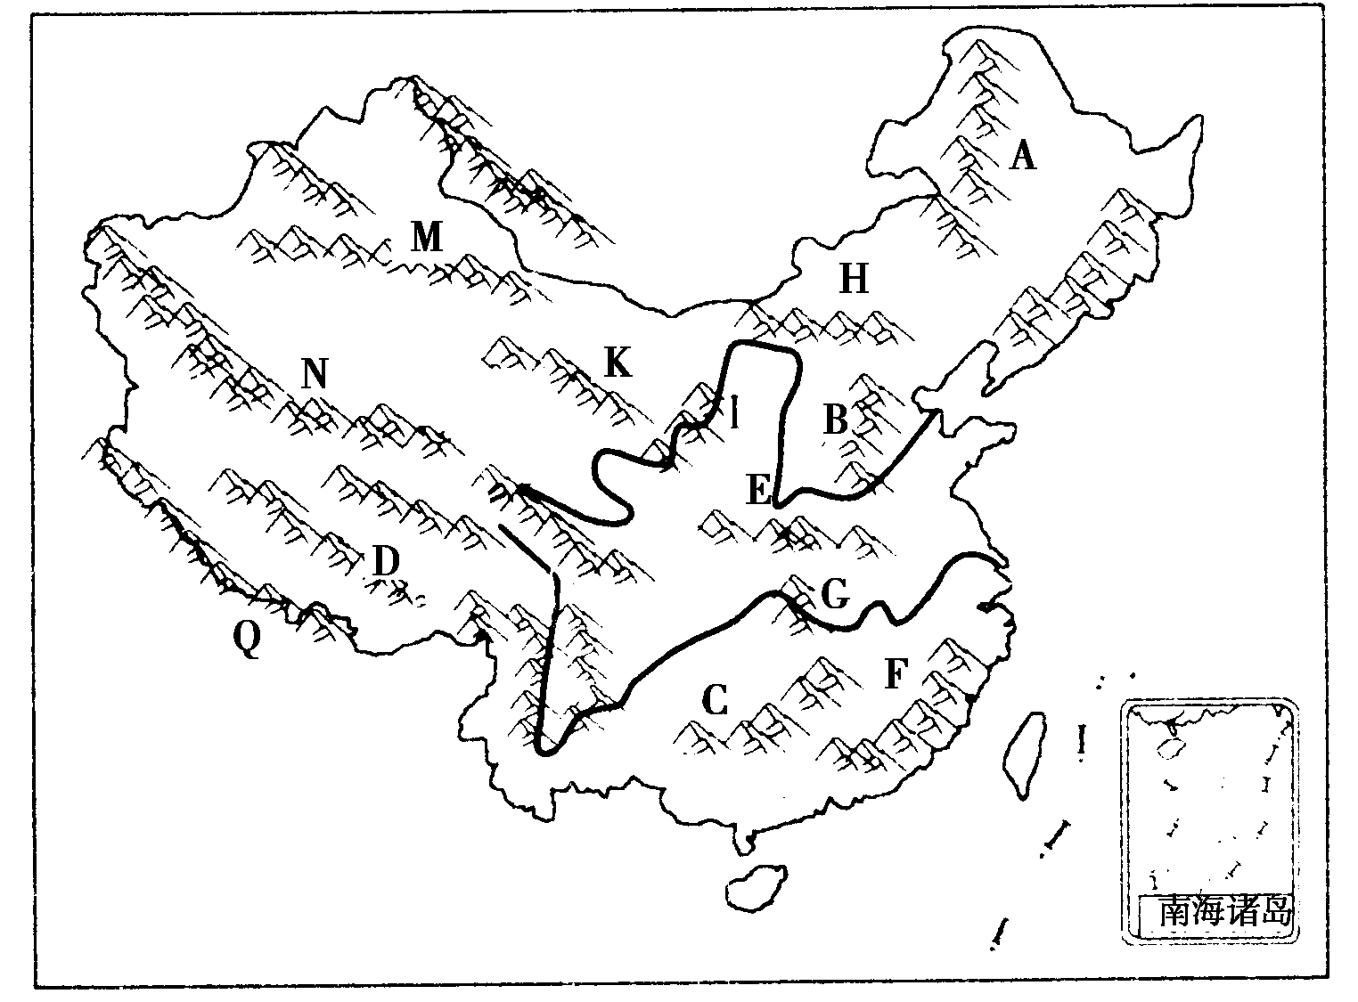
（1）F山脉名称________，走向是________。
（2）北回归线自西向东穿过的我国省级行政单位依次是________、_________、_______、________。
（3）M山脉北南两侧的地形区________、________。
（4）沿A—H—I—D山脉一线形成的我国地理分界线名称是______________________。
（5）Q山脉名称是________，它是由________板块和________板块碰撞而成的。
（6）________山脉（填字母）是长江中下游平原与四川盆地的分界线。
32．读图及表，回答下列问题。
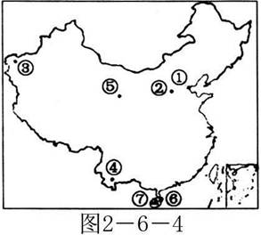
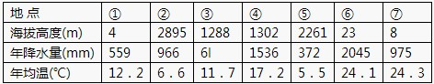
(1)说明造成①、②两地年均温差异及①、③两地年降水量差异的原因。
(2)分析④地降水量多于⑤地的原因。
(3)分析⑥、⑦两地年均温接近，但降水量差异较大的原因

$来&源：ziyuanku.com

ziyuanku.com

答案

1．D
2．A
3．B
4 D
5．A
6．B
7．D
8．A
9．A
10．A
11．B
12．C
13．A
14．C
15．Ｂ
16．A
17．D
18．D
19．D
20．C
21．D
22．C
23．A
24．B
25．C
26．C
27．D
28．A
29．A
30．D
31．（1）武夷山，东北-西南。
（2）云南 、广西 、广东 、台湾。（顺序不可颠倒）
（3）准噶尔盆地 、 塔里木盆地。
（4）季风区与非季风区
（5）喜马拉雅山 印度洋板块 亚欧板块
（6）G
32．（1）②地海拔高，故平均温度较①地低。（2分）③地地处我国西北内陆（非季风区），远离海洋，水汽来源少，故降水量少于①地。（2分）
（2）④地地处西南地区，即可接收来自太平洋的水汽，也可以接受西南季风带来的水汽（来自印度洋的水汽）（2分），⑤地地处内陆，水汽来源少。（2分）所以④地降水多于⑤地。
（3）⑥⑦两地纬度及海拔均接近，故年均温接近。（2分）但⑥地位于面向太平洋的迎风坡，降水量较多。（2分）⑦地位于背风坡，降水量大大减少。（2分）

